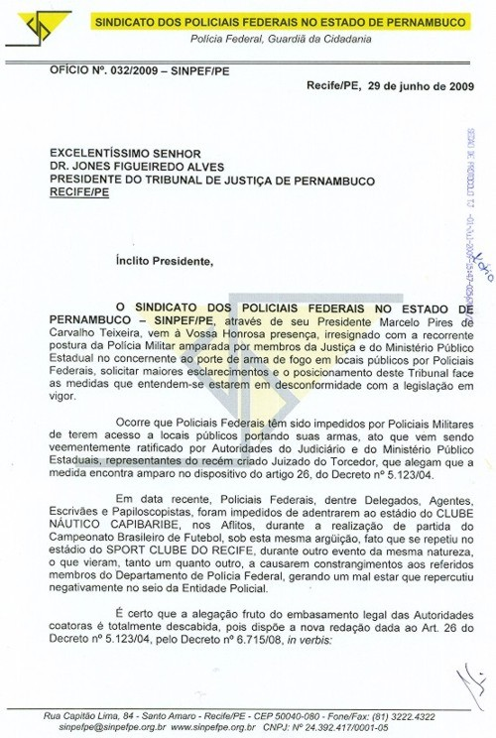
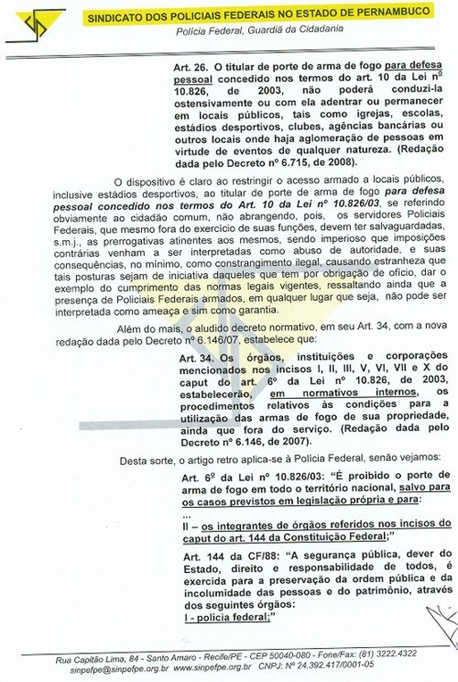
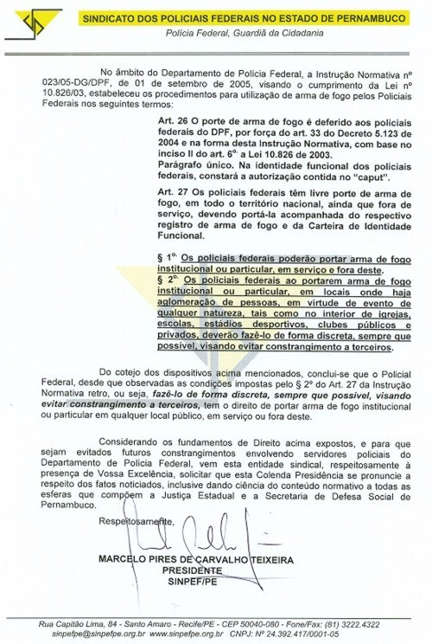
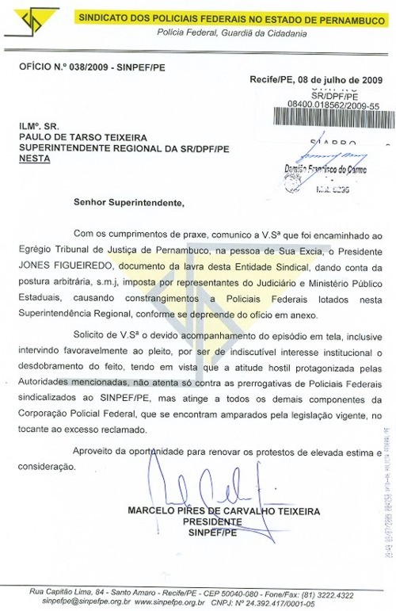

Juizado Especial do torcedor em PE reconhece prerrogativas legais dos Policiais Federais

Em reunião realizada na tarde do dia 18/08 (segunda-feira), na sede do Juizado Especial do Torcedor em Pernambuco, ficou latente a inobservância das normas legais vigentes que regulamentam o porte de arma de policiais federais, bem como o consequente desrespeito às prerrogativas atinentes aos mesmos, até então posto em prática por determinação daquele Juízo, à frente o magistrado Ailton Alfredo de Souza e o representante do Ministério Público, Promotor de Justiça Agnaldo Fenelon de Barros, apoiados pela Policia Militar de Pernambuco, representado pelo Ten. Cel. QOPM Vanildo Neves de Albuquerque Maranhão, Comandante do Batalhão de Choque, e pelos representantes de Clubes de Futebol Pernambucanos, acompanhados de respectivos advogados.
Diante das enfáticas argumentações sustentadas pelo presidente do SINPEF/PE, Marcelo Pires, embasadas nos decretos, leis e normas que regulam a matéria, apoiado pelo Superintendente da Policia Federal em Pernambuco, Paulo de Tarso Teixeira e do Delegado de Polícia Federal, Robson Dartagnan Nunes Barbosa, aos poucos foram caindo por terra as descabidas alegações das autoridades e assessores presentes que insistiam em manter o esdrúxulo entendimento que vinha causando grande constrangimento aos policiais federais que tinham seus acessos a estádios desportivos obstaculados por estarem portando armas pessoais, querendo obrigá-los a se apartarem das mesmas.
“Não nego a desagradável surpresa quando o Juiz Titular do Juizado Especial do Torcedor em PE abriu a reunião alertando que não iria admitir argumentações da parte dos representantes do SINPEF/PE e da SR/DPF/PE, que tivessem cunho legalista, baseados na legislação vigente, por entender que leis, normas e regulamentos podem ser alterados a qualquer momento, bastando haver interpretação diferente sobre estes diplomas legais, a exemplo do que acontece nos tribunais superiores”, disse o presidente Marcelo Pires. “Este posicionamento me levou, de plano, a dirigir-me àquele juiz de Direito, fazendo menção do fato de o Conselho Nacional de Justiça (CNJ) ter revogado recente Portaria expedida por aquele Juízo por considerá-la arbitrária, cuja postura característica era reforçada pela argumentação totalmente descabida daquela autoridade naquele primeiro momento”, observou.
A reunião durou cerca de duas horas e meia, encerrando com o consenso de todos, entre autoridades e convidados, que admitiram a necessidade de correção imediata da postura assumida pelo Juizado Especial do Torcedor em Pernambuco, passando a reconhecer a legalidade das prerrogativas dos Policiais Federais que, mesmo não estando a serviço, terão respeitado o direito de estarem armados, sendo estabelecido que, tão somente, deverão ser identificados através de identidade funcional, declarando naquele ato qual a arma que está portando, apresentando o respectivo registro do Sistema Nacional de Armas emitido pelo Departamento de Polícia Federal, sendo uma forma do Órgão policial colaborar no controle do acesso armado de seus policiais, podendo, em caso de haver um local próprio, inclusive com uma “caixa de areia” lá instalada, optar pelo desmuniciamento de sua arma, mas nunca passá-la para a guarda de terceiros, independentemente de quem seja.
Apesar do calor dos ânimos durante alguns pontos discutidos, todos os participantes foram unânimes em elogiar a atuação do representante do Sindicato dos Policiais Federais de Pernambuco, que foi pautada no equilíbrio e no conhecimento da legislação vigente, cabendo ressaltar que o Superintendente do DPF/PE prestou apoio integral à entidade sindical, tendo inclusive, alertado às autoridades presentes que o DPF tomaria todas as providências legais pertinentes contra quem desrespeitasse as normas atinentes à matéria, elogiando a iniciativa do SINPEF/PE em defesa dos direitos e prerrogativas dos policiais federais.

